Sistemas multiagente en videojuegos

Enlace al vídeo: <https://youtu.be/xCUbZaeiuhA>

**Grupo: 3CO21**

**Nombres:**

* **David Arnal García**
* **Luis Alberto Álvarez Zavaleta**

Índice

1. **Motivación** **de los sistemas multiagente en videojuegos** **3**
2. **Aplicabilidad de los sistemas multiagente en los videojuegos** **5**
   1. Starcraft 2 5
   2. Minecraft 7
   3. Final Fantasy XV 10
   4. Black & White: BDI en videojuegos 12
3. **Herramientas para el desarrollo de sistemas multiagente** **13**
   1. IsoMonks 14
   2. UnityProlog 14
   3. Pogamut 16
4. **Conclusión** **17**
   1. Sistemas multiagente en el presente 17
   2. El futuro de los sistemas multiagente 18
5. **Bibliografía** **21**

## **Introducción de los sistemas multiagente en videojuegos**

**Las técnicas de IA** (Inteligencia Artificial) utilizadas en un juego son uno de los **factores clave** que contribuyen a que sea realmente divertido de jugar, al mismo tiempo que transmiten un mundo virtual en el que los jugadores quieren pasar su tiempo, que es el objetivo final de todo equipo de desarrollo.

Construir un sistema de IA adecuado para un videojuego es una **tarea muy compleja** y depende de la naturaleza del proceso de juego: por ejemplo, la IA de un juego de estrategia es completamente diferente a la de un *FPS* (*First Person Shooter*).

La construcción de estos sistemas es un proceso complejo, ya que dependen de cientos de variables, y además están en continua relación con los jugadores (que juzgan la eficacia y la calidad de los mismos cada segundo). En definitiva, **persiguen dos objetivos definidos: lograr una IA con consistencia y proporcionar un reto divertido**. Muchas veces lo más importante no es conseguir un enemigo invencible, sino equilibrar "inteligencia" y la satisfacción del jugador de manera equilibrada.

Analizando esto, se puede plantear: ¿realmente se quiere construir una IA imprevisible, que pueda sorprender a los jugadores con acciones inesperadas, o se busca un sistema que se limite a seguir unas acciones por defecto (aunque los jugadores no pierdan la sensación de enfrentarse a una inteligencia real)? **Un comportamiento visiblemente inteligente** (es decir, que no solo resuelva problemas de forma eficaz, sino que parezca ser inteligente) **se percibe como una inteligencia similar a la humana**. Por tanto, el objetivo final es intentar **que los agentes se comporten de la manera más similar a los humanos**.

Para este aspecto, **los sistemas multiagente resultan muy útiles** debido a lo realista que es el modelo cuando hablamos de personajes.

Un modelo interesante de IA es el que considera lo que el personaje **cree saber** sobre el mundo, **los deseos que tiene y las intenciones** que es capaz de desarrollar para llevarlos a cabo en forma de planes. Usar técnicas simbólicas de IA y herramientas pensadas para la depuración de sistemas multiagente con este tipo de arquitecturas puede ayudar a desarrollar y convencer a la industria de que es posible tener personajes inteligentes y capaces de “explicar*”* sus comportamientos.

Con el fin de saber qué ofrecen los sistemas multiagente en videojuegos, se proponen diversos ejemplos de juegos en los que se han utilizado, así como herramientas para su desarrollo.

# 

# Aplicabilidad de los sistemas multiagente en los videojuegos

En este apartado hablaremos sobre la implementación de los sistemas multiagente en diversos videojuegos.

### **Starcraft 2**

Starcraft 2 es uno de los videojuegos de Estrategia en Tiempo Real (*RTS*) más populares de los últimos años. La denominación *RTS* titula a los juegos en los que la acción del juego es continua, en los que los jugadores tendrán que realizar sus acciones y decisiones en un mundo en constante cambio y reaccionar a esos cambios.

En los juegos *RTS* es habitual obtener recursos, construir bases, investigar tecnologías, crear unidades, controlar sus unidades, etc. En estos juegos, el objetivo de los jugadores es posicionar y gestionar sus unidades y estructuras para asegurar zonas del mapa y/o destruir a las enemigas.

Por esta razón, ha sido objeto de estudio tanto en la Inteligencia Artificial (IA), como en los sistemas multiagentes.

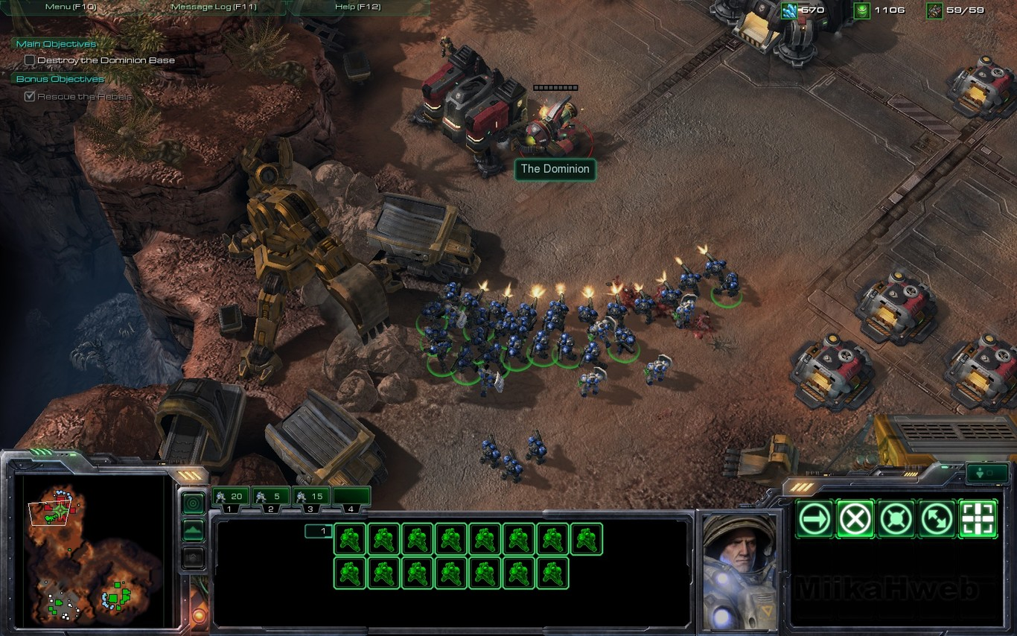

Algunos de estos estudios han dado como resultado algunas herramientas para poder implementar sistemas multiagente como:

**PySC2 - StarCraft II Learning Environment**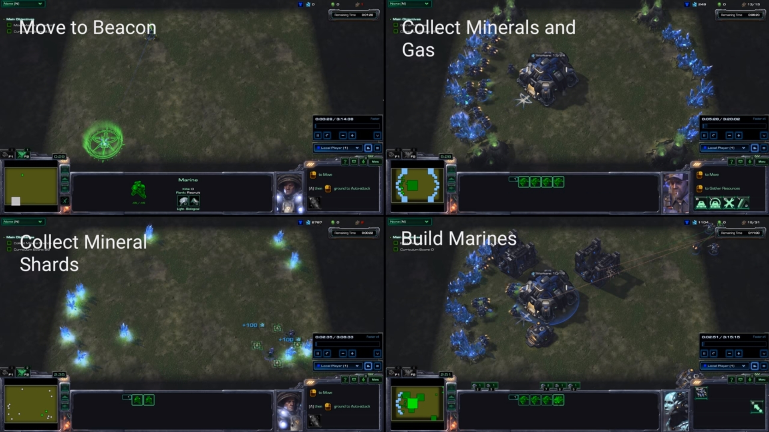

*PySC2* **[1]** es el componente Python de *DeepMind* del Entorno de Aprendizaje de *StarCraft II* (SC2LE).

Se trata de una *API* de aprendizaje automático de *StarCraft II* desarrollado como una colaboración entre *DeepMind* y *Blizzard* para desarrollar *StarCraft II* en un entorno rico para la investigación de *IA*.

PySC2 proporciona una interfaz para que los agentes interactúen con *StarCraft II*, obteniendo observaciones y enviando acciones.

**SMAC - StarCraft Multi-Agent Challenge**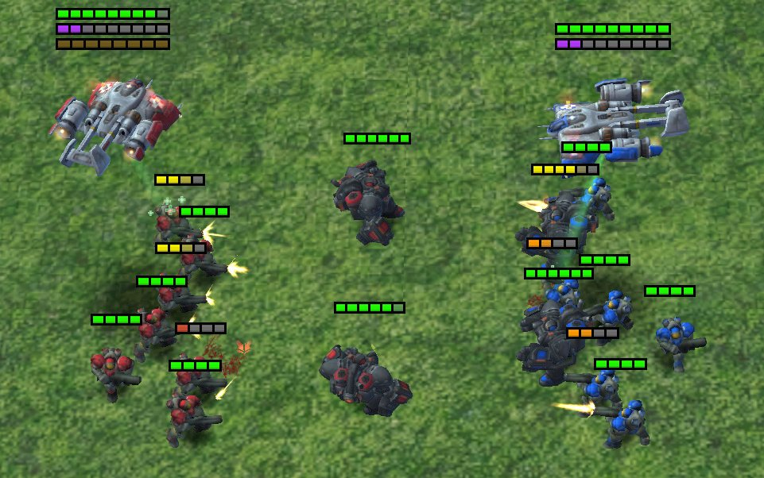

*SMAC* **[2]** es el entorno de *WhiRL (Whiteson Research Lab)* para la investigación en el campo del aprendizaje de refuerzo multiagente colaborativo (*MARL*) basado en el juego RTS *StarCraft II* de *Blizzard*. *SMAC* hace uso de la *API* de aprendizaje automático de *StarCraft II* de *Blizzard* y de *PySC2* de *DeepMind*. *SMAC* se concentra en escenarios de microgestión, donde cada unidad del juego es controlada por un agente individual.

### **Minecraft**

Como muchos de los lectores sabrán, Minecraft es un juego de mundo abierto donde los jugadores exploran, crean y socializan, por lo que proporciona infinidad de tareas para sistemas multiagentes.

Dentro del mundo Minecraft, queremos mencionar el proyecto *MalmÖ* **[3]**, una plataforma para experimentación IA, de código abierto en *GitHub*, desarrollada para Minecraft.

La plataforma del proyecto *MalmÖ* consiste en un mod para la versión Java, y un código que ayuda a los sistemas multiagente a percibir y actuar dentro del entorno de Minecraft.

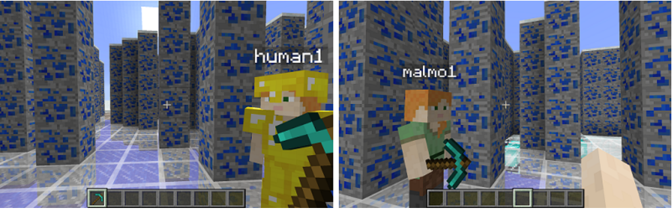

En 2017, se realizó la competición colaborativa MalmÖ y, dentro de lo que estamos analizando, se encontró este interesante escenario:

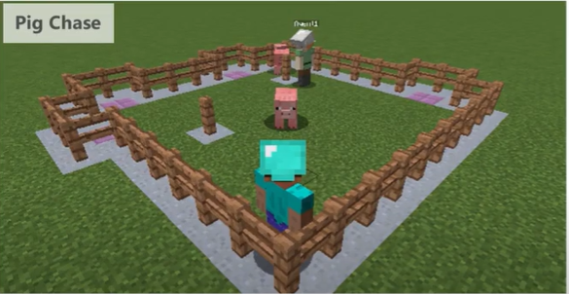

En este ejemplo, los agentes se coordinan entre sí para cazar cerdos en un pequeño recinto.

Por tanto, al conseguir este interesante escenario, en 2018 se intentan generalizar diferentes tareas con la creación de *MARLÖ* **[4]** (*The Multi-Agent Reinforcement Learning in MalmÖ*). En 2018, se realizó la competición *MARLÖ* y se consiguieron nuevos logros.

En esta competición, se mejoró el software para generalizar la caza de animales, y se encontraron diferentes escenarios:

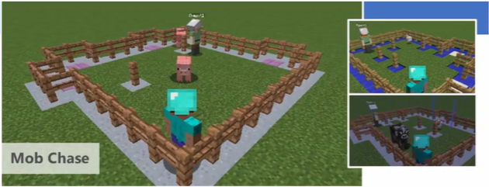

Esta vez, ya no solo cazaba cerdos, sino que también cazaba animales como caballos en pequeños recintos.

Además, ese mismo año, se quisieron generalizar diferentes tareas y se consiguieron estos diferentes escenarios:

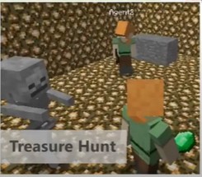

En este ejemplo, un agente recolecta y se lleva el tesoro mientras que otro defiende al equipo de atacantes. Por otra parte, en esta figura, los agentes colaboran para construir una estructura, pero el agente más rápido consigue más recompensas.

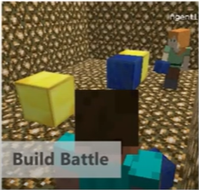

### ***Final Fantasy XV*** **[17]**

En este videojuegojuego, el **sistema de IA está muy refinado en el sistema de combate colaborativo** entre el jugador y sus compañeros. Al tratarse de NPCs que deben actuar compenetrados con el usuario, debe crearse un sistema que no interfiera con las acciones del mismo, pero que las complemente.

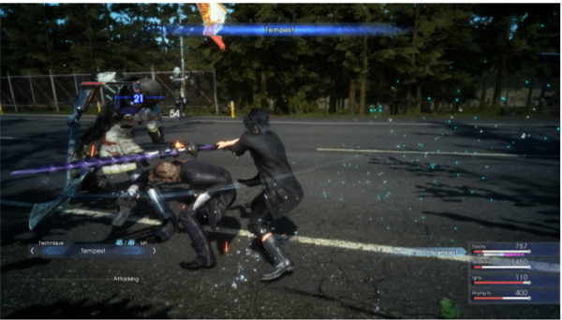

Para crear esta IA, la empresa desarrolladora, *Square Enix*, combinó árboles de comportamiento y máquinas de estados en una herramienta de programación gráfica integrada dentro de *Luminous Engine*(el motor de juego de *Square Enix*) para dar lugar a lo que bautizaron como *AI Graph*.

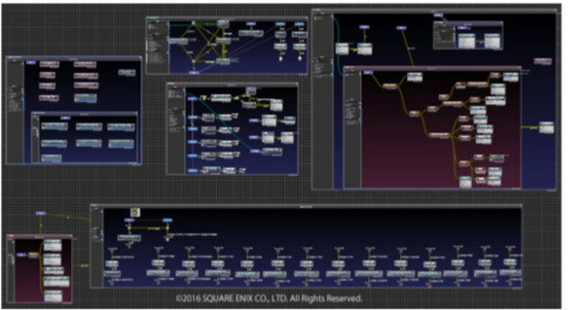

Este sistema es el encargado de controlar el comportamiento de los *NPCs* durante los combates controlando todas sus acciones, así como sus comunicaciones entre sí.

Analizando la situación de cada agente, da lugar a las siguientes acciones:

1. **Salvar** a un compañero en apuros.

2. Cuando un compañero esté rodeado, **crea una brecha** en los enemigos para que pueda escapar.

3. **Seguir al jugador** cuando huya.

4. **Seguir las tácticas** de equipo.

Así, en cada combate, se puede sentir una auténtica coordinación entre los *NPCs* y el jugador.

### **Black & White: BDI en videojuegos**

El modelo *BDI* se ha utilizado muy poco en videojuegos. No obstante, un ejemplo interesante es: ***Black & White*** (*Lionhead Studios*, 2001). Se trata de un juego que utilizaba un sistema basado en *BDI* para simular a sus criaturas que aprendían de las acciones de los usuarios y tomaban decisiones en base a cada situación para salir lo más beneficiadas posible. A día de hoy, la IA del juego se sigue recordando por lo sorprendente y **avanzada que era**, con temor a que el jugador acabase en desventaja contra la máquina.

**La utilización de *BDI* en videojuegos es interesante por el enorme potencial que supone** **[18]****.** Tener a personajes no controlados por el jugador reaccionando de forma tan viva y creíble a lo que ocurre en su entorno, dio un nuevo nivel de profundidad e inmersión.

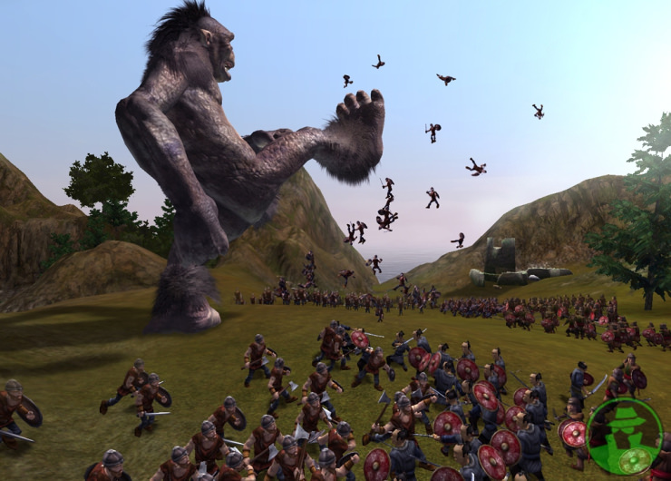

Por otra parte, tal y como se ha dicho en las líneas anteriores, se corre el peligro de que la alta capacidad de procesamiento de una IA suponga una dificultad demasiado elevada para el jugador. Una máquina que es capaz de adaptarse a todo lo que hacen los usuarios y que sabe, al menos hasta cierta medida, cómo responder a cada uno de los planes de sus rivales, puede resultar frustrante si no se limita de alguna forma. Por otro lado, **la posibilidad de enfrentarse a máquinas con un nivel de inteligencia similar, o incluso superior, al de un humano puede suponer un reto muy interesante para muchos jugadores.**

# Herramientas para el desarrollo de sistemas multiagente

### IsoMonks

*IsoMonks* **[14]** es un conector *Unity-Jason*. Fue desarrollado en 2016 en un Trabajo Final de Grado.

Como característica a destacar, podemos decir que la herramienta delega toda la computación de los agentes al motor de Jason, y se conecta a los NPCs de *Unity* a través de *sockets*, quienes ejecutan los planes generados por el motor de razonamiento.

A pesar de que este motor tiene potencial, ya que la delegación del razonamiento puede extenderse a servicios web, su desarrollo y uso fue muy específico al Trabajo de Fin de Grado.

Fue este el motivo por el que se buscó implementar toda la programación en *Unity*. De ahí nació *UnityProlog*.

### UnityProlog

*UnityProlog* **[16]** fue **el primer intérprete *Prolog* implementado en *Unity***. Fue creado en 2018 por una persona y mantenida por esta misma, por lo que no se ha convertido en una herramienta ampliamente extendida. Su descarga e instalación se puede hacer a través del *GitHub* del autor, *Ian Horswill*.

Como detalle interesante, mencionar que ofrece una **interfaz en el entorno de *Unity***, capaz de interpretar reglas *Prolog*.

Sin embargo, solo se pueden resolver problemas que requieren de reglas no muy complejas, por lo que si se requiere una o varias reglas de mayor dificultad para resolver un problema complejo, no será posible escribirla directamente en la consola. Si el programa consigue resolver el problema, muestra por pantalla un *yes* al usuario.

Algo característico de *UnityProlog* es la **Base *Global* de Conocimientos**, abreviado comúnmente como *Knowledge Base (KB)*, e implementado mediante un *GameObject* en *Unity.* Una vez implementado, se podrán realizar consultas en la terminal referentes a los problemas guardados en la Base.

No obstante, aunque pueda parecer que pueda llegar a ser muy útil, en la práctica, no lo será por algunas de sus limitaciones resumidas, a continuación:

* **No soporta reglas de más de 10 objetivos.**
* **La sintaxis de Prolog no es la misma que la de Jason, lo que genera dificultades.**
* **Es difícil la depuración de código con varias *KB*.**

**Por tanto, no es escalable, la sintaxis es especializada y la depuración es complicada,** por no decir irrealizable; por lo que no es recomendable**.**

### Pogamut

*Pogamut* **[15]** es una plataforma de código abierto desarrollada para la implementación de agentes virtuales en el entorno 3D. Esta herramienta se complementa con el entorno de programación *NetBeans* y permite la definición de agentes mediante el uso de código *Java*.

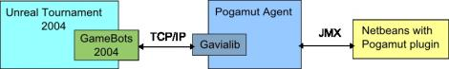

En resumen, *Pogamut* se encarga de:

* Traducir la información precedente del juego mediante un traductor local para poder simplificar, así, el procesamiento de los mensajes.
* Devolver al cliente la información del agente, por ejemplo, su estado o la situación de su entorno en cada momento de la partida. Esta gestión se almacena en *NetBeans*, ya que dicha herramienta es la encargada de mantener un registro de todas las actividades del agente.

*GaviaLib* es una librería dentro de *Pogamut* que se encarga de traducir de *UnrealScript* a *Java*. Permite conectar a los agentes con casi cualquier entorno virtual.

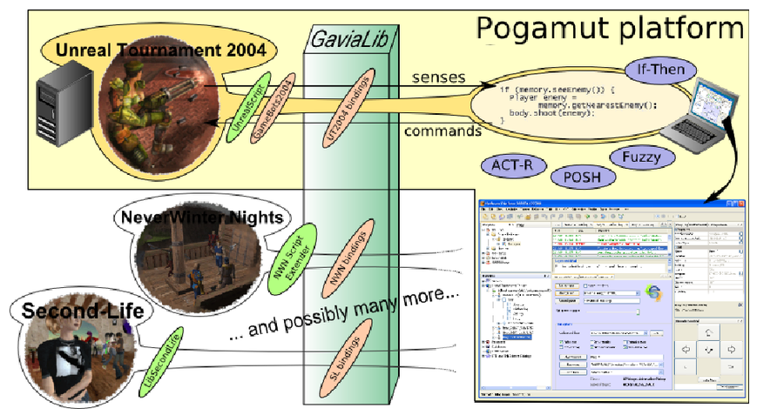

**Algunos juegos desarrollados con Pogamut son:**

*StoryFactory*  *SteeringGame*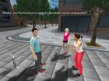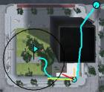

*SimDate3D*  *BurglarGame*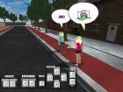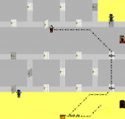

# Conclusión

### Sistemas multiagente en el presente

Quien se adentra en un mundo virtual por primera vez y no se fija demasiado en los detalles, **puede llegar a pensar que todo lo que le rodea está “vivo”**. Aunque en prácticamente todos los videojuegos actuales con personajes no jugables o *NPCs* (del inglés, *Non Playable Characters*) puede percibirse esa **apariencia de vida e inteligencia**, las probabilidades de que, en realidad, la implementación subyacente sea poco más que un conjunto de objetos de juego con un guión (*script*) predefinido son muy altas.

Por otro lado, cada año que pasa, **los jugadores son más exigentes** con los productos que consumen, y los detalles se han convertido en un elemento clave que puede suponer el éxito o el fracaso de un título. Es por ello que los estudios creadores de videojuegos se esfuerzan por ofrecer **experiencias cada vez más sofisticadas e inmersivas**; y eso incluye generar un mundo y unos personajes cada vez más vivos.

A día de hoy, implementar un buen sistema multiagente sigue siendo objeto de debates, estudios e investigaciones. Implementar un comportamiento creíble y semejante al de un ser humano puede ser muy difícil: suele conllevar **muchísimas horas de trabajo** que no siempre van a verse recompensadas en términos de experiencia porque existen otros apartados del juego (jugabilidad, narrativa, gráficos...) que resultan más atractivos para el consumidor y, en cierto sentido, más fáciles de desarrollar.

### El futuro de los sistemas multiagente

Todo jugador quiere que la IA tuviese un comportamiento completamente humano y, por tanto, realista. Y es evidente que, lo que se busca en el futuro, es que esto sea así. Dichas expectativas se pueden clasificar en tres clases [*J. Laird, 2000* **[13]***]*:

1. Los jugadores esperan nuevas situaciones. Las situaciones repetitivas hacen que los jugadores se desinteresan. Si los bots consiguen un comportamiento impredecible a la vez que coherente, se conseguirá crear nuevas situaciones.

2. También se espera una total interactividad. Los jugadores quieren que los bots reaccionan ante ellos y sean capaces de modificar su comportamiento dependiendo de las acciones del usuario. También deben ser conscientes del entorno y reaccionar ante él.

3. Es deseable un alto nivel de dificultad. Dentro de la comunidad de jugadores, especialmente, los más avanzados, necesitan nuevos retos en el juego para no perder el interés en él. Los bots deben hacerlo bien, pero sin llegar al extremo de la omnipotencia, para no hacerle sentir al jugador incompetente.

Actualmente, existe un problema con los videojuegos comerciales mejor desarrollados y es que, en el mejor de los casos, llegan a desvelar en qué aspectos aplican técnicas de cooperación entre agentes. No obstante **no se proporciona información detallada respecto a la técnica en cuestión**, por lo que únicamente se puede opinar respecto a cuáles son las que, con mayor probabilidad, se han aplicado en cada caso.

Sin embargo, existen juegos que, a pesar de haber tenido una gran aceptación popular, **mantienen su código abierto a todos los usuarios** o, al menos, **facilitan herramientas para poder personalizarlos**, de manera que sea mucho más sencillo comprender el funcionamiento interno del mismo.

Pensamos que, aunque los agentes han superado una fase inicial de evolución y que, generalmente, se encuentran avanzados en muchos proyectos, el hacerlos de código abierto para que sean analizables y mejorables y para que se puedan personalizar mejor, sería un camino interesante a seguir en el futuro y que podría mejorar enormemente los videojuegos relacionados con la cooperación entre agentes y los bots.

# Bibliografía:

* **[1] Deepmind. “PySC2 - StarCraft II Learning Environment.” *GitHub*, Deepmind, 2017,** [deepmind/pysc2: StarCraft II Learning Environment](https://github.com/deepmind/pysc2)**.**

* **[2] StarCraft Multi-Agent Challenge. “SMAC - StarCraft Multi-Agent Challenge.” *GitHub*, Deepmind, 2019,** [SMAC](https://github.com/oxwhirl/smac)**.**

* **[3] Microsoft. “Project Malmo.” *Microsoft Research*, Microsoft, 2017,** [Project Malmo](https://www.microsoft.com/en-us/research/project/project-malmo/)**.**

* **[4] crowdAI. “CrowdAI/MarLo.” *GitHub*, CrowdAI, 2018,** [MARLÖ](https://github.com/crowdAI/marLo)**.**

* **[5] Martínez, Genís Sanchís, e Inglanda, Vicente J. Julian. *Aprendizaje Por Refuerzo En Sistemas Multiagente Mediante MARLÖ*, Universitat Politècnica de València, 2020,** [Aprendizaje por refuerzo en sistemas multiagente mediante MARLÖ](https://riunet.upv.es/bitstream/handle/10251/162288/Mart%c3%adnez%20-%20Aprendizaje%20por%20refuerzo%20en%20sistemas%20multiagente%20mediante%20MARL%c3%96.pdf?sequence=1&isAllowed=y)

* **[6] López, Alejandro Sánchez, et al. *Un Sistema De Control Autónomo Para Personajes De Videojuegos Basado En El Modelo Cognitivo Creencia-Deseo-Intención*, UNIVERSIDAD COMPLUTENSE DE MADRID, 2016,** [Un Sistema de Control Autónomo para Personajes de Videojuegos Basado en el Modelo Cognitivo Creencia-Deseo-Intención](https://eprints.ucm.es/id/eprint/38416/1/Memoria.pdf)**.**

* **[7] López, Elizabeth Martínez, et al. “SISTEMA MULTI-AGENTE DE APOYO AL ANÁLISIS DE UNA ACTIVIDAD COLABORATIVA DE UN VIDEOJUEGO.” *Pistas Educativas*, Tecnológico Nacional De México En Celaya, 2017,** <http://www.itcelaya.edu.mx/ojs/index.php/pistas/article/view/1071/891>**.**

* **[8] Domínguez, Jaime María Bas, et al. “Diseño De Una Arquitectura De Sistemas Multiagente Para Videojuegos Basada En El Modelo De Creencias, Deseos e Intenciones En Unity.”** [TeXis: Una plantilla de LaTeX para Tesis y otros documentos](https://eprints.ucm.es/id/eprint/56541/1/1138485703-335351_JUAN_G%C3%93MEZ-MARTINHO_GONZ%C3%81LEZ_TFG_Bas__Cuevas__Garc%C3%ADa__Gonz%C3%A1lez__G%C3%B3mez-Martinho_3940146_94379676.pdf)**, 2019, UNIVERSIDAD COMPLUTENSE DE MADRID.**

* **[9] Viana, Pablo Alessandro Barbosa. “Trabalhos De Graduação - 2008.2.” *CIN,* Universidade Federal De Pernambuco, Dec. 2008,** [Um Estudo de Estratégias com Multiagentes para Jogos RTS usando o Simulador RTSCup](https://www.cin.ufpe.br/~tg/2008-2/pabv.pdf) **.**

* **[10] Whiteson Research Lab. “SMAC - StarCraft Multi-Agent Challenge.” *GitHub*, Whiteson Research Lab, 2019,** [SMAC: The StarCraft Multi-Agent Challenge](https://github.com/oxwhirl/smac)

* **[11] Ocio, Sergio, and Jose Antonio Lopez Brugos. *Multi-Agent Systems and Sandbox Games*, University of Oviedo, 2009**, [Multi-agent Systems and Sandbox Games](https://citeseerx.ist.psu.edu/viewdoc/download?doi=10.1.1.160.4115&rep=rep1&type=pdf).

* **[12] Marín-Lora, Carlos, et al. “A Game Engine to Make Games as Multi-Agent Systems.” *Advances in Engineering Software*, Elsevier, 13 Nov. 2019**, [A game engine to make games as multi-agent systems](https://www.sciencedirect.com/science/article/abs/pii/S096599781930376X).

* **[13] Serrano, Carlos Sánchez. *Diseño De Estrategias Multiagente Para El Control De Equipos De Bots En El Entorno Del Videojuego Unreal Tournament 2004*, Universidad De Zaragoza**, **2012**, <https://zaguan.unizar.es/record/7187/files/TAZ-PFC-2012-211.pdf>.

* **[14] Isomonks. “Isomonks An isometric game using IsoUnity.” *GitHub*, 2017,** [IsoMonks: Isometric game with IA](https://github.com/NasK1991/IsoMonks)

* **[15] Gemrot, J., Kadlec, R., Bida, M., Burkert, O., Pibil, R., Havlicek, J., Zemcak, L., Simlovic, J., Vansa, R., Stolba, M., Plch, T., Brom C.: Agents for Games and Simulations, LNCS 5920,** [**Springer**](http://www.springerlink.com/)**, 2009, pp. 1-15.** [Pogamut - virtual characters made easy](http://pogamut.cuni.cz/main/tiki-index.php)

* **[16] Ian Horswill. “UnityProlog - Prolog interpreter compatible with unity.” *GitHub*, 2017,** [UnityProlog: A mostly ISO-compliant Prolog interpreter for Unity3D](https://github.com/ianhorswill/UnityProlog)

* **[17]** **Square Enix. “FINAL FANTASY XV: SQUARE ENIX.” *FINAL FANTASY XV | SQUARE ENIX*, Square Enix, 2016,** <https://finalfantasyxv.square-enix-games.com/es/overview>

* **[18] Wexler, James. *Artificial Intelligence in Games: A Look at the Smarts behind Lionhead Studios “Black and White” and Where It Can and Will Go in the Future*, University of Rochester, 2002,** <https://www.cs.rochester.edu/u/brown/242/assts/termprojs/games.pdf>.